Звіт до лабораторної роботи №3
Побудова UML-діаграм
Студента 307 групи
Ліскового Олексія

Завдання 1: Побудова діаграм класів(Class Diagrams)

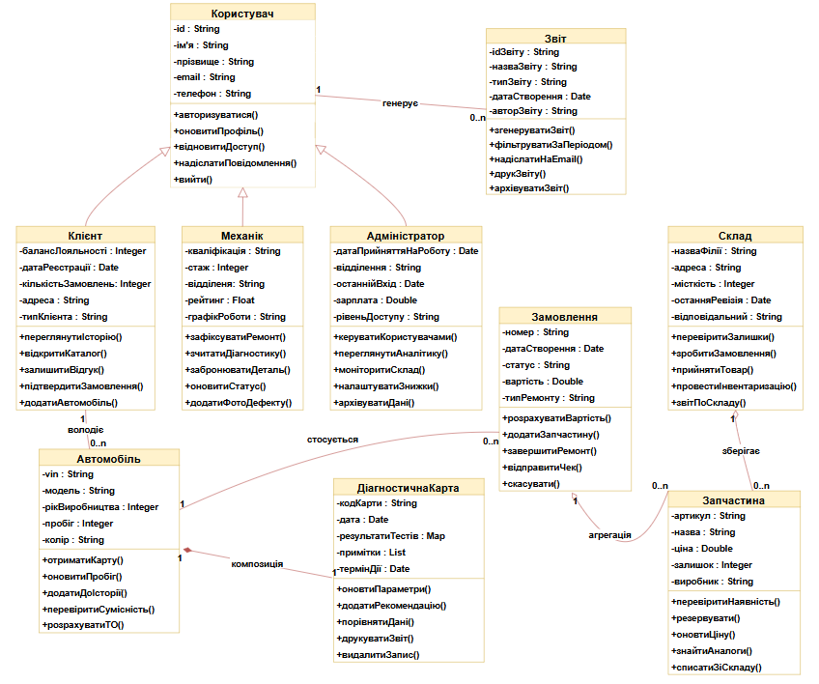

Завдання 2: Побудова діаграми станів та переходів (Statechart Diagrams)
Загальна діаграма станів (Життєвий цикл обслуговування автомобіля):

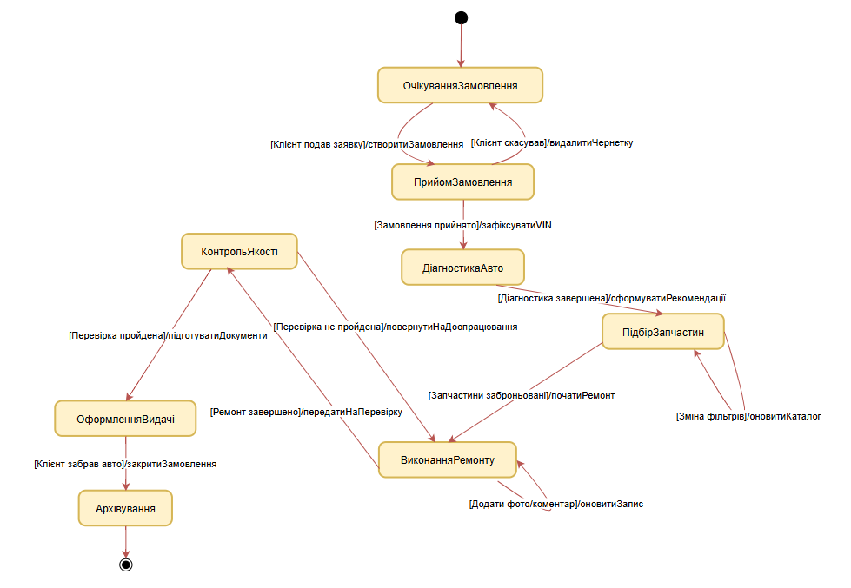
Життєвий цикл запчастини на складі:
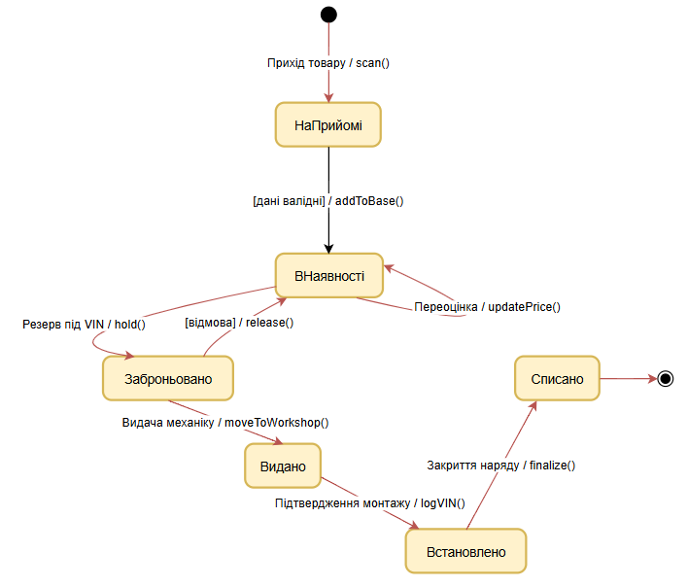
Життєвий цикл замовлення на ремонт:
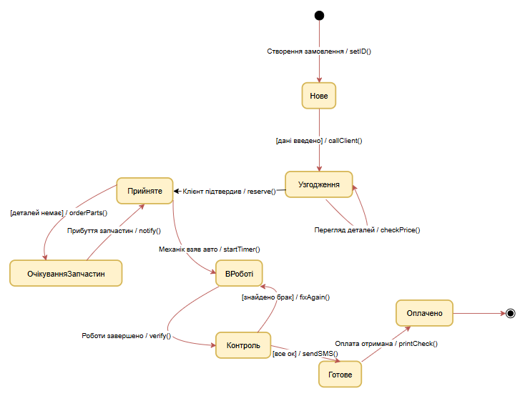
Завдання 3: Побудова діаграми діяльності (Activity Diagrams)
Підбір запчастин через Smart-каталог: Оплата замовлень:
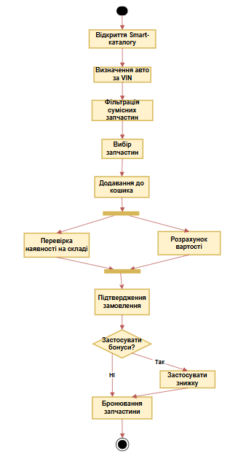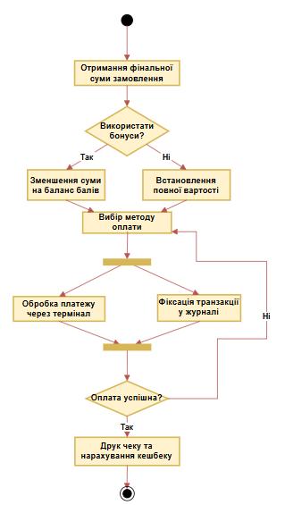
Оформлення виконаних робіт:
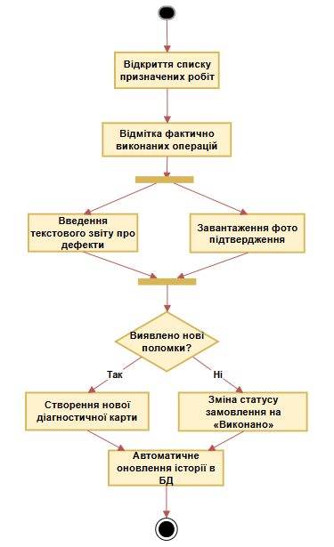
Завдання 4: Побудова діаграм компонентів (Component Diagrams)
